MODULE PRESSION 0 à 2,5 bars
(ref MICRELEC M10B204)

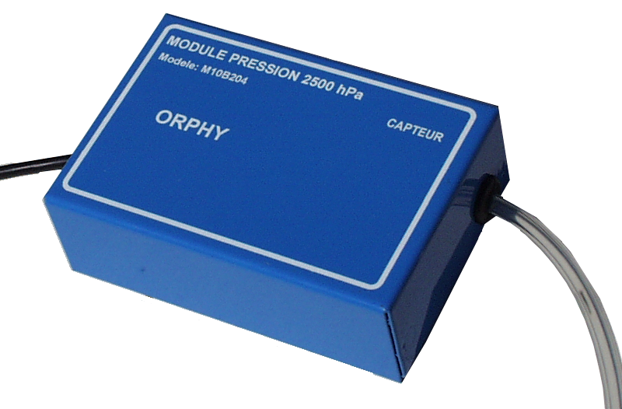
Tube de prise de mesure
Prise à raccorder à ORPHY

Description
Ce module permet d’effectuer des relevés de pression absolue d’un gaz dans la gamme 0 à 2,5 bars. Il se raccorde directement sur une des prises A, D ou F d’ORPHY GTS.
Ce module est également livré avec une seringue 60mL permettant de mettre en pression le capteur.

Il délivre une tension analogique proportionnelle à la pression appliquée dans le tuyau qui suit la relation :
P (bar) = 0.5 * tension (V)

Ce module peut aussi être relié à la prise F via l’Ampli Physique, ce qui permettra d’effectuer des « loupes » pour de faibles variations de pression.

Le module est étalonné en usine.

Alimentations nécessaires : +5V et 0V
Précision : +/-1%
Volume du tube : 10.6 cm³ (1.5m * 7.06mm²)
Température d’utilisation : 0 à 50°C
Pression maximum tolérée en continu : 3 bar
Pression intermittente maximum tolérée : 5 bar

Recommandations
Prendre soin de ne pas mettre en contact le capteur avec un liquide, cela peut être destructif.
Par mesure de prévention un bout de scotch peut être collé sur l’orifice du potentiomètre afin que les élèves ne dérèglent pas le module.

NOTA
Ce module peut aussi être utilisé avec ORPHY GTS2 et ORPHY GTI en prenant garde au calibre de mesure.

